Jesus heilt –
Was kann ich Dir Gutes tun?
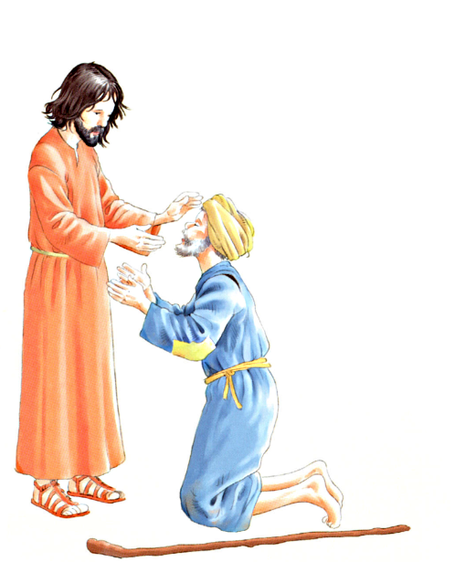 | Gebet gegen „Blind-Sein“  Ich bin blind vor Kummer.  Ich bin blind vor Wut.  Ich bin blind aus voller Streß.  Ich bin blind weil ich nicht hier bin, sondern schon an etwas anderes denken sollte.  Ich bin blind vor lauter überschwänglicher Begeisterung.  Öffne meine Augen  für  das Hier und Jetzt.  Sei bei mir und halte mich fest.  Jesus, du zeigst mir den Weg.  Amen
„Gut, dass du kommst!“ oder „Kannst du mir bitte helfen!“
Wann habe ich diesen Satz schon mal gehört?
Wann habe ich mich gefreut, dass ich mich auf jemanden verlassen konnte?

Jesus ging mit seinen Jüngern durch ein Dorf und begegnete vielen Menschen.
Er hörte den Ruf des Bettlers. Niemand wollte, dass Jesus auf ihn aufmerksam wird.
Ein blinder Bettler wurde in der Gesellschaft nicht beachtet.
Jesus ging zu ihm und heilte ihn. Er konnte wieder sehen.

